## «ИСПОЛЬЗОВАНИЕ СЕНСОРНЫХ ИГР В РАЗВИТИИ

## РЕЧИ РЕБЕНКА»

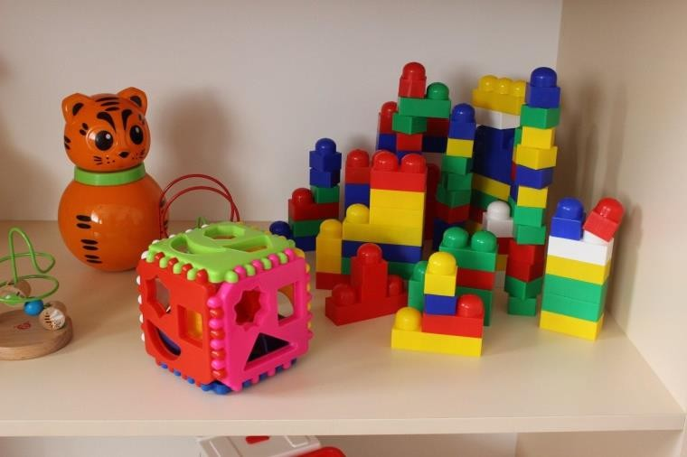 **Сенсорика (от лат. sensus, «восприятие»)** - категория, описывающая непосредственное восприятие ощущений, внешних воздействий. В физиологии сенсорика - функция нервной системы, заключающаяся в восприятии внешних раздражителей. Сенсорное развитие ребенка – это способ познания окружающего мира, в основе которого лежит работа органов чувств. Ощущения дают нам представление о разнообразных свойствах окружающей среды и помогают формировать целостные образы предметов. Так, зрительное восприятие предполагает различение объектов окружающего мира по цвету, форме, размеру. Кожное восприятие включает в себя: тактильные ощущения (различение предметов по фактуре – гладкое/шершавое, твердое/мягкое), осязательные ощущения (определение формы предмета на ощупь – плоское/объемное), температурные ощущения, барические ощущения (вес, тяжесть).

Успешность умственного, физического, эстетического воспитания в значительной степени зависит от уровня сенсорного развития детей, т. е. от того, насколько совершенно ребенок слышит, видит, осязает окружающее.

Уровень чувствительности к сенсорным раздражителям у всех нас существенно различается и зависит он от трех факторов:

* Первый фактор - это врожденные качества. Абсолютный слух, повышенное обоняние генетически наследуются, равно как и возможность врожденных аномалий - слепота, глухота и т.п.
* Второй фактор - состояние органов чувств. На них может повлиять травма или болезнь.
* Третий фактор - это развитие органов чувств и восприятия, как в процессе спонтанного познания мира, так и в ходе специального обучения. Например, никто не станет сомневаться, что у человека, который с детства пробовал разнообразные блюда разных национальных кухонь, вкус будет гораздо тоньше, чем у того, кто ел только каши и макароны.

Значение сенсорного воспитания состоит в том, что оно:

* является основой для интеллектуального развития;
* упорядочивает хаотичные представления ребенка, полученные при взаимодействии

с внешним миром;

* развивает наблюдательность;
* готовит к реальной жизни;
* позитивно влияет на эстетическое чувство;
* является основой для развития воображения;
* развивает внимание;

дает ребенку возможность овладеть новыми способами предметно -

познавательной деятельности;

- обеспечивает усвоение сенсорных эталонов;

- обеспечивает освоение навыков учебной деятельности;

- влияет на расширение словарного запаса ребенка;

- влияет на развитие зрительной, слуховой, моторной, образной и других видов

памяти.

**Перед сенсорным воспитанием стоят разные задачи:**в раннем возрасте: накопление представлений о цвете, форме, величине (важно, чтобы эти представления были разнообразными).

**В среднем дошкольном возрасте:**

- формирование сенсорных эталонов;

- обучение детей способам обследование предметов;

- обучение группировке предметов по одному или нескольким признакам;

* развитие у детей аналитического восприятия - умения разбираться в сочетании

цветов, расчленять форму предметов, выделять отдельные величины.

**В старшем дошкольном возрасте:**различение речевых звуков и различение восприятия начертания букв (при усвоении грамоты).

Низкий уровень сенсорного развития сильно снижает возможность успешного обучения ребенка в школе. Сенсорному развитию ребенка необходимо уделять внимание на протяжении всего дошкольного детства.

Готовность ребенка к школьному обучению в значительной мере зависит от его **сенсорного развития**. Исследования, проведенные детскими психологами, показали, что значительная часть трудностей, возникающих перед детьми в ходе начального обучения (особенно в 1 классе), связана с недостаточной точностью и гибкостью восприятия.

Существует пять **сенсорных систем**, с помощью которых человек познает мир *(зрение, слух, осязание, обоняние, вкус)*.

Подготовила учитель-логопед

Анфалова Валентина Ивановна